Giảm phát thải khí nhà kính ấn tượng, Trung Quốc đã làm cách nào?

(Dân trí) - Đất nước gây ô nhiễm lớn nhất hành tinh dần trở thành "ngọn hải đăng" về quá trình chuyển đổi sinh thái.

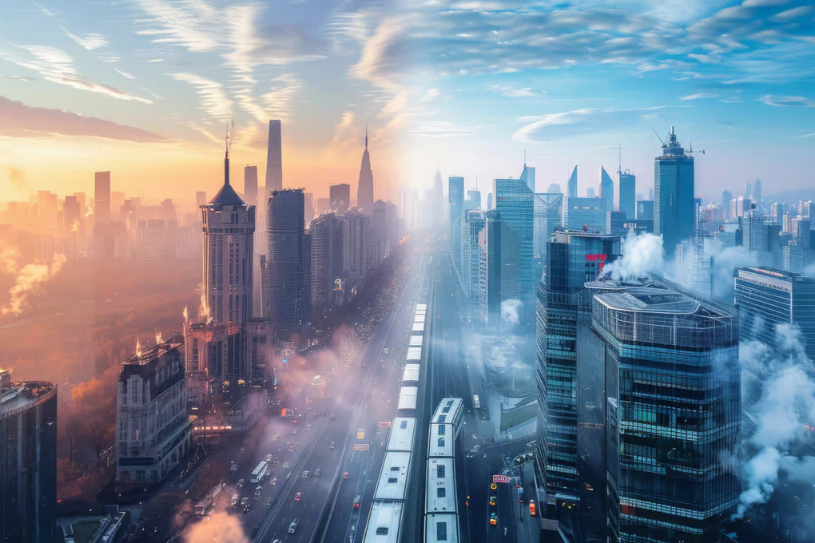

Trung Quốc là quốc gia duy nhất chịu trách nhiệm cho 1/3 lượng khí thải CO2 trên thế giới (Ảnh minh họa: Futura Science).

Khí thải carbon dioxide của Trung Quốc giảm 3%

Tháng 3 vừa qua, Trung Quốc đã chứng tỏ thành công trong việc giảm mạnh lượng phát thải khí nhà kính (CO2), trong khi nền kinh tế vẫn phát triển mạnh mẽ.

Chúng ta đang phải sống trong một thế giới chịu nhiều ảnh hưởng nặng nề liên quan đến biến đổi khí hậu, gây ra nhiều thiệt hại lớn về con người và kinh tế (sóng nhiệt, siêu bão, hạn hán...) và để thế giới đón nhận một thông tin đáng mừng liên quan đến vấn đề này là một điều rất hiếm.

Mọi quốc gia trên thế giới đang chung tay hành động để cứu hành tinh của chúng ta và để lại một tương lai tốt đẹp cho hậu thế. Chính phủ các nước đều hướng tới một mục tiêu lớn chính là giảm lượng khí thải carbon dioxide (CO2), loại khí nhà kính là nguyên nhân chính gây nên sự nóng lên toàn cầu.

Trong đó, việc giảm sự phụ thuộc vào nguyên liệu hóa thạch, chuyển dịch sang nguồn năng lượng bền vững là lựa chọn ưu tiên của hầu hết các quốc gia, song song với việc nghiên cứu thêm nhiều dạng năng lượng mới.

Theo báo cáo từ Carbon Brief, lượng khí thải carbon dioxide của Trung Quốc đã giảm 3% vào tháng 3 vừa qua. Trước đó, trong 14 tháng liên tục, quốc gia này đạt mức phát thải khí nhà kính cao nhất trong thời kỳ phục hồi sau đại dịch Covid-19.

Trung Quốc đã làm gì để giảm phát thải khí nhà kính?

Giảm lượng khí thải CO2 của một quốc gia thường gắn liền với việc giảm hoạt động sản xuất như nhà máy nhiệt điện, các phương tiện giao thông sử dụng nhiên liệu hóa thạch.

Tuy nhiên, nền kinh tế Trung Quốc vẫn tiếp tục phát triển, trong khi lượng phát thải khí nhà kính giảm. Vậy quốc gia tỷ dân đã làm điều này như thế nào?

Chính phủ Trung Quốc đã thực hiện 3 hành động chính để giảm lượng khí thải CO2 trong vòng vài tháng.

Đầu tiên, Trung Quốc đã tập trung phát triển mạnh mẽ và liên tục các nhà máy năng lượng mặt trời và gió, đáp ứng được 90% nhu cầu sử dụng điện tăng thêm của đất nước.

Cho đến nay, năng lượng đang là lĩnh vực thải ra nhiều khí CO2 nhất ở Trung Quốc, trong khi nhu cầu sử dụng điện của đất nước liên tục tăng.

Việc xây dựng các nhà máy điện mặt trời và gió đã giúp quốc gia này đáp ứng được lượng điện tiêu thụ của đất nước, trong khi hạn chế khả năng phát thải khí nhà kính ra ngoài môi trường.

Thị trường năng lượng tái tạo đang trải qua thời kỳ bùng nổ thực sự ở Trung Quốc. Trong 3 tháng đầu năm, năng lượng gió và mặt trời tại quốc gia đã tăng 40%.

Trung Quốc hiện chỉ gặp khó khăn trong việc phát triển năng lượng thủy điện, do hạn hán kéo dài.

Thứ hai, 1/10 tổng số phương tiện giao thông hiện nay chạy bằng điện ở Trung Quốc do sự đầu tư và phát triển mạnh mẽ của các công ty, tập đoàn trong nước. Điều này đã giúp làm giảm nhu cầu sử dụng xăng, dầu của đất nước xuống 3,5%.

Tuy nhiên, mức tiêu thụ khí đốt của các ngành công nghiệp và dân dụng - một loại năng lượng rất gây ô nhiễm - tiếp tục tăng.

Cuối cùng, quốc gia đang làm chậm các hoạt động trong lĩnh vực xây dựng, giúp cho việc sử dụng thép giảm tới 8%. Trung Quốc cũng đầu tư nghiên cứu và dần chuyển sang các vật liệu xây dựng mới, thân thiện với môi trường và ít ô nhiễm hơn.

Sự suy giảm lượng khí thải CO2 dự kiến sẽ tiếp tục

Mức giảm CO2 tại Trung Quốc là một tin mừng không chỉ đối với chính quốc gia này, nó còn mang ý nghĩa trên toàn thế giới. Trung Quốc đang là một minh chứng cho thấy việc chuyển đổi sang năng lượng xanh, bền vững sẽ giúp các quốc gia đóng góp hữu ích trong việc giảm thiểu sự nóng lên toàn cầu.

Hiện vẫn chưa rõ mức phát thải CO2 trong tháng 4 tại đất nước tỷ dân, nhưng những số liệu đầu tiên cho thấy, xu hướng giảm bắt đầu từ tháng 3 sẽ tiếp tục.

Chính phủ Trung Quốc đã đặt ra mục tiêu rõ ràng trong vấn đề giảm khí nhà kính vào các mốc năm 2025 và 2030. Sự suy giảm CO2 theo công bố lần này sẽ giúp chính phủ Trung Quốc có thêm động lực để tiếp tục hành động trong cuộc chiến khí hậu toàn cầu.

Tuy nhiên, Carbon Brief chỉ rõ rằng, Trung Quốc có rất ít cơ hội để quốc gia đạt được mục tiêu dài hạn của chính phủ, do mức tăng CO2 rất mạnh sau giai đoạn Covid-19 (năm 2021-2023). Nhưng nếu đất nước vẫn đi theo quỹ đạo như năm 2024, Trung Quốc vẫn sẽ đạt được tiến bộ lớn: Với tốc độ này, năng lượng tái tạo sẽ đáp ứng 70% tổng nhu cầu năng lượng gia tăng ở Trung Quốc giai đoạn năm 2026-2030.